## ΕΘΝΙΚΟ ΜΕΤΣΟΒΙΟ ΠΟΛΥΤΕΧΝΕΙΟ

ΣΥΣΤΗΜΑΤΑ ΑΝΑΜΟΝΗΣ, 6ο ΕΞΑΜΗΝΟ

ΕΞΑΜΗΝΙΑΙΑ ΕΡΓΑΣΙΑ

«ΠΡΟΣΟΜΟΙΩΣΗ ΟΥΡΑΣ Μ/Μ/2/10 ΜΕ ΚΑΤΩΦΛΙ»

ΜΑΝΟΥΣΗΣ ΑΝΤΩΝΗΣ

03109031

## Περιγραφή του συστήματος - Σκοπός.

Η παρούσα εργασία έχει ως στόχο τη μελέτη ενός συστήματος αναμονής Μ/Μ/2/10, ενα συστημα δηλαδή στο οποίο οι αφίξεις ακολουθούν κατανομή Poisson λ, υπάρχουν δυο εξυπηρετήτες , οι εξυπηρετήσεις είναι εκθετικές και έχουν ρυθμούς μα=4 πελάτες/sec και μβ=1 πελάτες/sec, ενώ ο αριθμός των πελατών στο σύστημα είναι ανα πάσα στιγμή μικρότερος ή ίσος του δέκα. Το σύστημα παρουσίαζεται στο παρακάτω σχήμα:

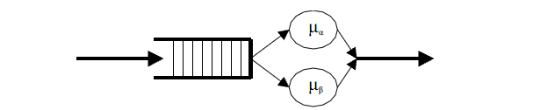

Επιπλέον η τιμή του κατωφλίου k είναι μεταβλητή και υποδηλώνει την τιμή k των πελατών που υπάρχουν στο σύστημα, η οποία μόλις ξεπεραστεί οδηγεί στην ενεργοποίηση του εξυπηρετητή β, ο οποίος μέχρι εκείνη τη στιγμή ήταν ανενεργός (idle). Η μελέτη του παραπάνω συστήματος έγινε για διαφορετικές τιμές των λ και k.

## Διαδικασία προσομοίωσης

Το παραπάνω σύστημα μπορεί να περιγραφεί με χρήση του μοντέλου γεννήσεων-θανάτων και με αυτό το τρόπο μας δίνεται η δυνατότητα να καταστρώσουμε ένα γράφημα καταστάσεων το οποίο μπορεί να περιγράψει όλες τις πιθανές μεταβάσεις και καταστάσεις του συστήματος. Το μοντέλο γεννήσεων-θανάτων μας λέει οτι από μια δεδομένη κατάσταση i έχουμε δικαίωμα να μεταβούμε μόνο σε αμέσως προηγούμενη ή αμέσως επόμενη κατάσταση (i-1 ή i+1 καταστάση). Συγκεκριμένα λοιπόν, από δεδομένη κατάσταση i μπορεί είτε να μεταβούμε σε κατάσταση i+1 επειδή είχαμε αφιξη πελάτη με ρυθμό λ ή σε κατάσταση i-1 επειδή συνέβη κάποια αναχώρηση με ρυθμό που εξαρτάται από την εκάστοτε φάση στην οποία βρίσκεται το συστημα αναμονής. Κατα συνέπεια, προκύπτει το παρακάτω διάγραμμα καταστάσεων.

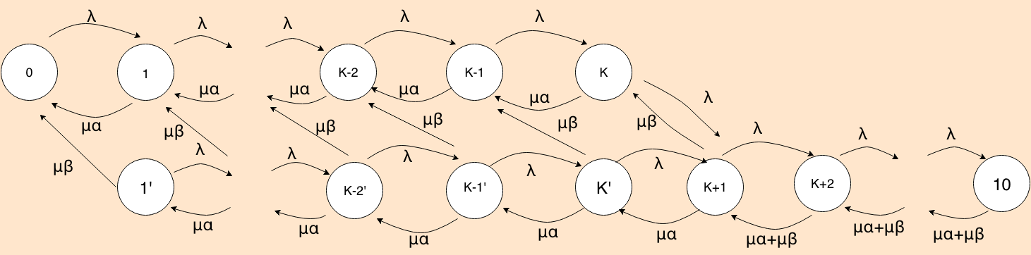

Παρατηρούμε οτι ξεκινάμε από τη κατάσταση 0, στην οποία δεν υπάρχει κανένας πελάτης στο σύστημα και το μόνο που μπορεί να συμβεί είναι αφίξη.

Στη συνέχεια προχώρούμε μέχρι να φτάσουμε στην κατάσταση k. Για το συνολο των καταστάσεων από 1-k γνωρίζουμε οτι συμβαίνουν αφίξεις με ρυθμό λ και επιπλέον οτι όλοι οι πελάτες εξυπηρετούνται από τον εξυπηρετητή Α δεδομένου οτι δεν έχουμε ξεπεράσει ακόμα το κατώφλι. Η περίπτωση αυτή αντιστοιχεί στον πάνω κλάδο του state diagram. Η πιθανότητα να έρθει καινούριος πελάτης στο σύστημα είναι ανάλογη του λ και η πιθανότητα αναχώρησης για τον συγκεκριμένο κλάδο είναι ανάλογη του μα . Επίσης ίσχύει πως $λ*k= μ_{a}*k$. Άρα, $k=\frac{1}{λ+μ_{α}}$ γεγονός που σημαίνει οτι $P_{αφιξης}=\frac{λ}{λ+μ_{α}}$ και $P_{αναχώρησης}=\frac{μ_{α}}{λ+μ_{α}}$.

Η κατάσταση k+1 είναι οριακή κατάσταση για το σύστημα μας όσον αφορά την εξυπηρέτηση των πελατών καθώς τότε ενεργοποιείται πρώτη φορά ο εξυπηρετητης Β. Όταν βρισκόμαστε στην κατάσταση αυτή, μπορεί κατα τα γνωστά να συμβεί αφιξη με ρυθμό λ αλλά όσον αφορά τις αναχωρήσεις πρέπει να διαχωρίσουμε δυο περιπτώσεις. Αν ο k+1 πελάτης εξυπηρετηθεί από τον εξυπηρετητή B, τότε μεταβαίνουμε στην κατάσταση Κ του άνω κλάδου δεδομένου οτι πλέον είμαστε κάτω από το κατώφλι και ο εξυπηρετητης Β δεν εξυπηρετεί κάποιον και άρα τίθεται σε κατάσταση idle. Σε περίπτωση όμως που ο πελάτης k+1 εξυπηρετηθεί από τον Α τότε μεταβαίνουμε σε μια νέα κατάσταση K’ στην οποία πιθανώς να λειτουργήσουν και οι δυο εξυπηρετητές. Αν ο πελάτης Κ’ εξυπηρετηθεί από τον Β τότε μεταβάινουμε στην κατάσταση Κ-1 της άνω αλυσίδας αλλιώς μεταβαίνουμε στην κατάσταση Κ-1’ της κάτω αλυσίδας οπού και πάλι είναι πιθανό ο Κ-1 να δρομολογηθεί είτε από τον Α είτε τον Β. Για τη μετάβαση από την 1’ στην 0 το μόνο πιθανό ενδεχόμενο είναι μέσω του εξυπηρετητή Β. Οπως είναι φυσικό, στις καταστάσεις του κάτω κλάδου μπορούν να συμβούν αφίξεις με ρυθμό λ. Η πιθανότητα άφιξης όταν βρισκόμαστε στον κάτω κλάδο είναι $P_{άφιξης}=\frac{λ}{λ+μ_{α}+μ_{β}}$ ενώ η πιθανότητα αναχώρησης από τον Α είναι $P_{αναχώρησης,α}=\frac{μ_{α}}{(λ+μ_{α}+μ_{β})}$ και η πιθανότητα αναχώρησης από τον Β είναι $P_{αναχώρησης,Β}=\frac{μ_{β}}{(λ+μ_{α}+μ_{β})}$.

Οσον αφορά, το τρίτο κομμάτι του διαγράμματος το οποίο αφορά τις καταστάσεις k+2 – N γνωρίζουμε οτι οι αφίξεις μπορουν να συμβούν με ρυθμό λ ενώ οι εξυπηρετήσεις συμβαίνουν με το αθροισμα των δυο ρυθμών μα+μβ. Κατα συνέπεια, με ίδια λογική όπως και παραπάνω προκύπτει πως $P_{άφιξης}=λ/(λ+μ_{α}+μ_{β})$, $P_{αναχώρησης}=(μ_{α}+μ_{β})/(λ+μ_{α}+μ_{β})$

Τέλος, στη κατάσταση Ν μπορούν να συμβούν μόνο αναχωρήσεις προς τη κατάσταση Ν-1 με ρυθμό μα+μβ.

## Source Code

Για τη προσομοίωση χρησιμοποιήθηκε Matlab καθώς επιτρέπει την ευκολη σχεδίαση των δεδομένων που προέκυψαν από την εκτέλεση του κώδικα.

Σχετικά με τον κώδικα καλό θα ήταν να αναφερθούν τα εξής:

* Για την παραγωγή τυχαίων αριθμών χρησιμοποιήθηκε η συνάρτηση rand η οποία παράγει τυχαίους αριθμούς ομοιόμορφα κατανεμημένους στο διάστημα [0,1].
* Ανάλογα με την κατάσταση στην οποία βρισκεται το σύστημα ανα πάσα στιγμή, υπάρχουν κάποιες επιλογές για μετάβαση οι οποίες χαρακτηρίζονται από τις πιθανότητες που έχουν υπολογιστεί παραπάνω. Για να μπορέσουμε να αξιοποιήσουμε τη γεννήτρια τυχαίων αριθμών και τις διαφορετικές επιλογές για την επόμενη κατάσταση χωρίζουμε το διάστημα [0,1] σε όσα υποδιαστήματα χρειάζεται ανάλογα με την κατάσταση, με ευρος ανάλογο της πιθανότητας και έτσι μπορούμε να αποφανθούμε για την επόμενη μετάβαση ανάλογα με το διαστημα στο οποίο ανήκει ο αριθμός που προέκυψε από τη γεννήτρια rand.
* Για να υπόλογίσουμε τη ρυθμαπόδοση του Α πολλαπλασιάζουμε τον ρυθμό αναχωρήσεων του Α με την πιθανότητα ο Α να δρομολογεί πελάτη η οποια ισόυται με (1 – πιθανότητα να ειναι άδειο το σύστημα – πιθανότητα να δρομολογεί ο Β οταν εχουμε 1 πακέτο). Αντίστοιχα για τη ρυθμαπόδοση του Β είναι ο ρυθμός εξυπηρετήσης του Β επι το αθροισμα των πιθανοτήτων όλων των καταστάσεων της κάτω αλυσίδας οπως φαίνεται στο σχήμα (όπου δηλαδή λειτουργεί ο Β).
* Γενικά, όπου ζητούνται μέσες τιμές μεγεθών η προσομοίωση υπολογίζει χρονικούς μέσους όρους. Παρόλ’αυτά επειδή το σύστημα το οποίο εξετάζουμε είναι εργοδικό ο χρονικός μέσος ταυτίζεται με τον στατιστικό μέσο και γι αυτό έχουμε δικαίωμα να τους χρησιμοποιήσουμε.

close all;

clear all;

clc;

k_vector=[1 2 3 4 5 6 7 8 9];

for l=1:1:3 % loop για όλες τις πιθανές τιμές του λ

averages_k =[]; %αποθηκευση μεσου αριθμου πελατων για καθε κ (ερώτημα 2)

ga_k =[]; % ρυθμαπόδοση α για κάθε κ

gb_k = []; % ρυθμαπόδοση β για κάθε κ

for k=1:1:9 % loop για όλες τις πιθανές τιμές του κ

%----------INITIALIZATIONS----------------%

ma=4;

mb=1;

state = 0;

arrivals_counter = 0;

total_counter = 0;

upper_chain = 1;

conversion_old = 0.0; %μεταβλητή με την οποία ελέγχουμε τη συγκλιση - αποθηκευει τη πάλια τιμή του μέσου όρου πελατών

conversion_new = 100.0; %μεταβλητή με την οποία ελέγχουμε τη συγκλιση - αποθηκευει τη νέα τιμή του μέσου όρου πελατών

arrivals_a = zeros([1,11]);

arrivals_ab = zeros([1,11]);

prob_arrival_a = zeros([1,11]);

prob_arrival_ab = zeros([1,11]);

averages_vector = [];

totalcounter_vector =[];

%--------SIMULATION && PLOTTING -----------------------%

while (abs(conversion_old - conversion_new) > 0.0001 && (total_counter < 1000000)) %κριτήρια σύγκλισης

i = rand(1); %γεννήτρια τυχαίων αριθμών

%state

%upper_chain

if (state==0) %Κατάσταση 0 - αρχή διαγράμματος

arrivals_counter=arrivals_counter+1;

arrivals_a(state+1)=arrivals_a(state+1) + 1;

state=state+1;

upper_chain=1;

elseif (state == 10) %Κατάσταση 10 - τελική κατάσταση

if i < (l/(l+ma+mb)) %%afiksi

arrivals_counter = arrivals_counter +1;

arrivals_ab(state+1) = arrivals_ab(state+1) +1;

elseif (k==9) % Στη περίπτωση που k=9 η κατάσταση 10 είναι οριακή κατάσταση πρέπει να πάρουμε περιπτώσεις για τις αναχωρήσεις

if ((i<((l+mb)/(l+ma+mb))) && (i>=(l/(l+ma+mb)))) %irthe anaxwrisi apo ton b

state = state-1;

upper_chain=1;

else %αναχώρηση από α

state = state-1;

upper_chain=0;

end

else

state = state -1;

end

elseif ((state<k+1) && (upper_chain==1) && (state~=0)) %Περίπτωση οπου είμαστε στη κατασταση 1-κ και εξυπηρετει μονο ο α

if (i < l/(l+ma)) % Αφιξη

arrivals_counter = arrivals_counter + 1;

arrivals_a(state+1)=arrivals_a(state+1) + 1;

state = state+1;

if (state == k+1)

upper_chain=0;

end

else %αναχώρηση

state = state -1;

end

elseif ((state<=(k+1)) && (upper_chain==0) && (state~=0) && (state~=1)) % Περίπτωση οπου βρισκόμαστε στη κατάσταση 2-Κ+1 στον κάτω κλάδο

% λειτουργουν και οι 2 εξυπηρετητες. Για την κατασταση 1ΑΒ

% θα πάρουμε ειδικη περίπτωση

if (i< l/(l+ma+mb))

arrivals_counter = arrivals_counter + 1;

arrivals_ab(state+1) = arrivals_ab(state+1) +1;

state = state +1;

elseif ((i>=(l/(l+ma+mb))) && (i<((ma+l)/(l+ma+mb)))) %anaxwrisi apo a

upper_chain = 0;

state = state -1;

else %anaxwrisi apo b

upper_chain = 1;

state = state - 1;

end

elseif ((state == 1) && (upper_chain == 0)) %Κατάσταση 1 - λειτουργούν και οι δυο εξυπηρετητές

if (i< l/(l+mb)) %αφιξη

arrivals_counter = arrivals_counter + 1;

arrivals_ab(state+1)=arrivals_ab(state+1)+1;

state = state + 1;

else %αναχώρηση μόνο από β - επιστροφή στην πανω αλυσιδα

state = state -1;

upper_chain=1;

end

elseif ((state>k+1) && (upper_chain == 0)) %Κατάσταση > κ+1 λειτουργουν και οι δυο εξυπηρετητες

if (i < l/(l+ma+mb))

arrivals_counter = arrivals_counter +1;

arrivals_ab(state+1) = arrivals_ab(state+1) +1;

state = state+1;

else

state = state -1;

end

end

total_counter = total_counter+1;

if ((mod(total_counter,1000) == 0))

conversion_old = conversion_new;

conversion_new = 0;

for iter = 1:1:11

prob_arrival_a(iter)=arrivals_a(iter)/arrivals_counter;

%Η πιθανότητα ορίζεται ώς το πληθος των αφιξεων στην iter κατάσταση

%προς το πληθος των συνολικών αφιξεων. Ομοιως και για

%τα επόμενα

prob_arrival_ab(iter)=arrivals_ab(iter)/arrivals_counter;

conversion_new = conversion_new + (iter-1)*(prob_arrival_a(iter) + prob_arrival_ab(iter));

end

averages_vector=[averages_vector conversion_new];

%Υπολογισμός μεσων τιμών πελατών για κάθε χιλιάδα

totalcounter_vector = [totalcounter_vector total_counter]; %Υπολογισμός "χιλιάδων" επαναλήψεων

end

end

l

k

totalcounter_vector

averages_k = [averages_k averages_vector(end)];

figure();

plot(totalcounter_vector,averages_vector);

grid();

title(['Ρυθμός αφίξεων λ=',int2str(l),' k=',int2str(k)]);

ylabel('Μέσος αριθμός πελατών στο σύστημα');

xlabel('Πλήθος επαναλήψεων προσομοίωσης');

Pa = 1-(prob_arrival_a(1) + prob_arrival_ab(2)); %πιθανότητα να εξυπηρετεί ο Α

ga = Pa*ma; % ρυθμαπόδοση Α

ga_k=[ga_k ga];

Pb=0; %πιθανότητα να εξυπηρετεί ο Β

for j=2:1:11

Pb = Pb+prob_arrival_ab(j);

end

gb=Pb*mb;

gb_k=[gb_k gb];

end

%averages_k

%ga_k

%gb_k

g_ratio= ga_k./gb_k;

figure();

plot(k_vector,averages_k);

grid();

title(['Μέσος αριθμός πελατών συναρτήσει k για l=',int2str(l)]);

ylabel('Μέσος αριθμός πελατών στο σύστημα μετά τη σύγκλιση');

xlabel('k');

figure();

plot(k_vector,ga_k);

grid();

title(['ρυθμαπόδοση α συναρτήσει k για l=',int2str(l)]);

ylabel('Ρυθμαπόδοση δρομολογητή α');

xlabel('k');

figure();

plot(k_vector,gb_k);

grid();

title(['Ρυθμαπόδοση β συναρτήσει k για l=',int2str(l)]);

ylabel('Ρυθμαπόδοση δρομολογητή β');

xlabel('k');

figure();

plot(k_vector,g_ratio);

grid();

title(['Λόγος ρυθμαποδόσεων συναρτήσει k για l=',int2str(l)]);

ylabel('Λόγος ρυθμαποδόσεων δρομολογητών α,β');

xlabel('k');

end

## Παρουσίαση Αποτελεσμάτων

Ζητείται ο μέσος αριθμός των πελατών στο σύστημα για k =1,…,9, και για τις τρείς περιπώσεις ρυθμού εισόδου, όπως αυτό εξελίσσεται κατά τη διάρκεια της προσομοίωσης, μέχρι κάποιο κριτήριο σύγκλισης.

Τα αποτελέσματα παρουσιάζονται γραφικά παρακάτω:

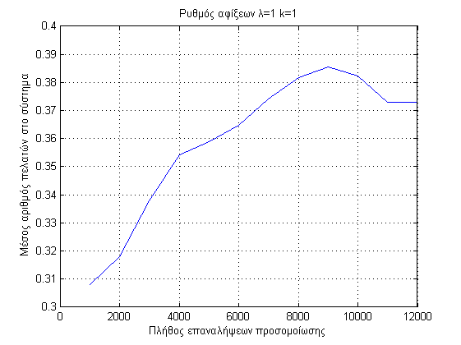

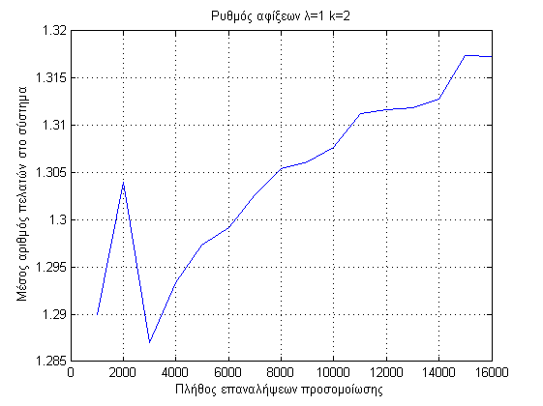

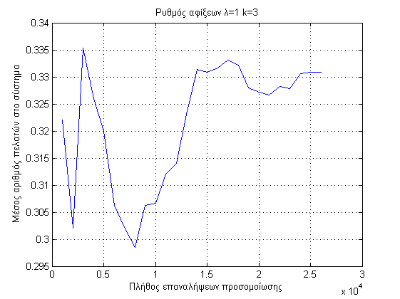

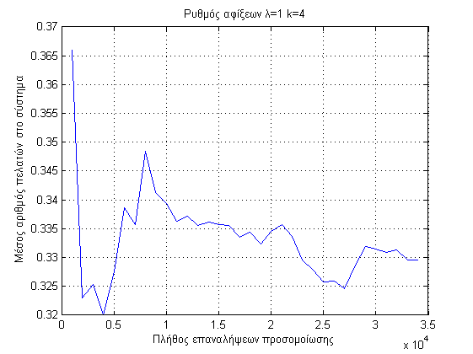

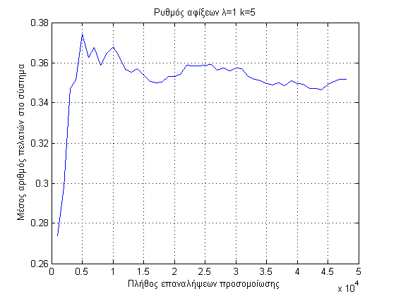

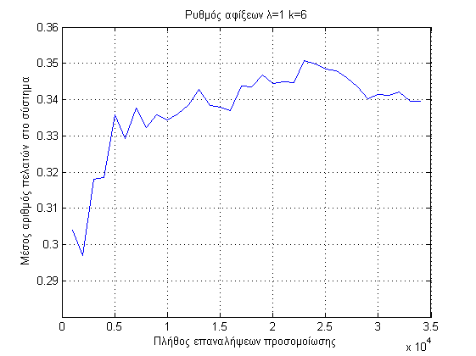

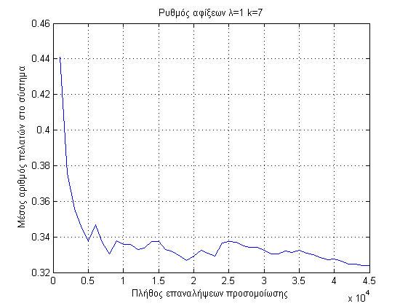

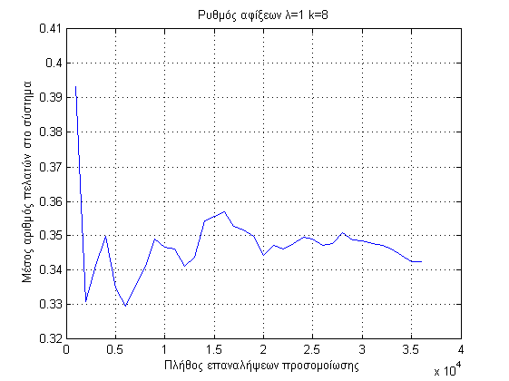

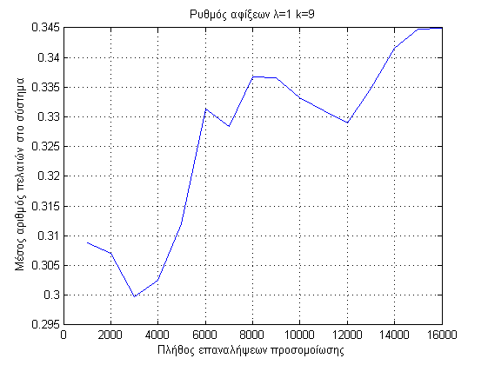

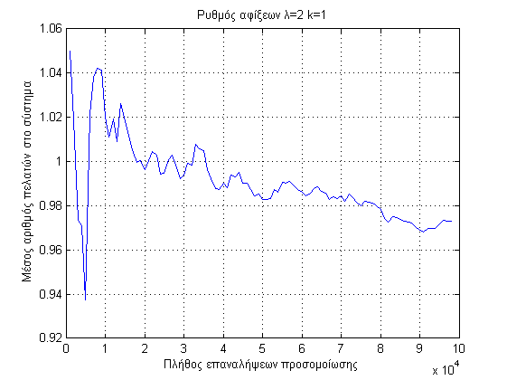

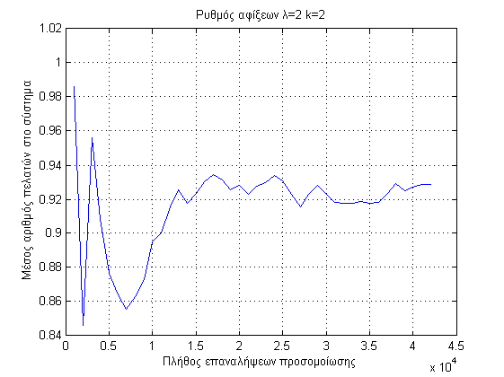

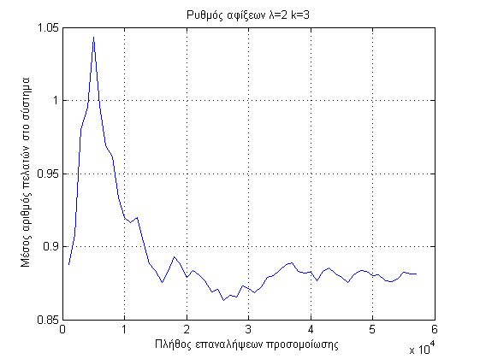

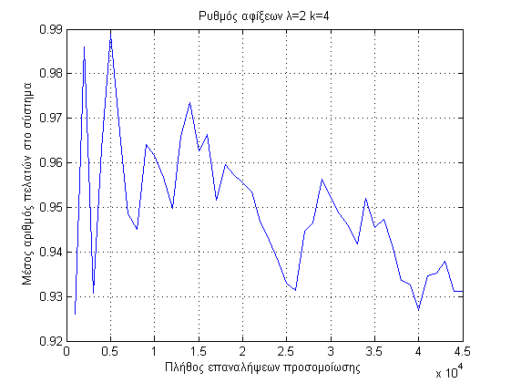

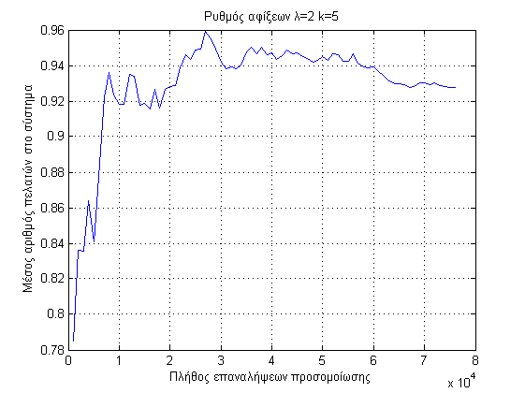

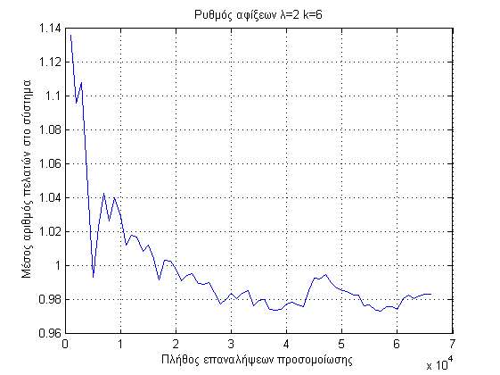

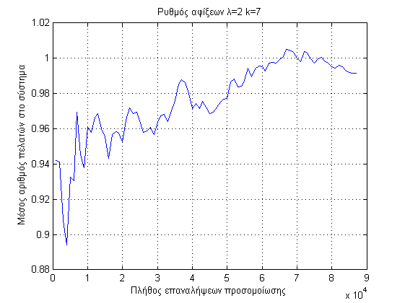

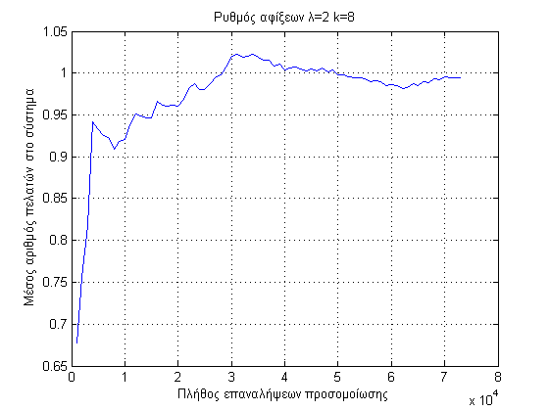

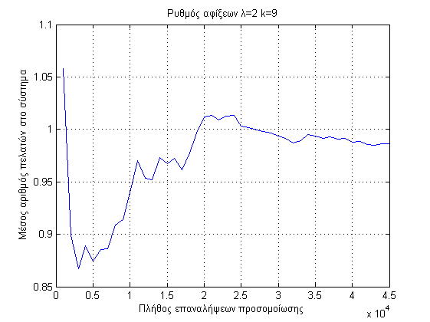

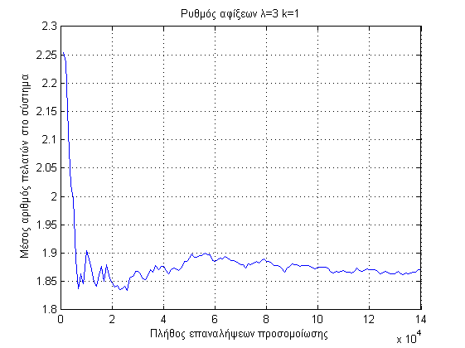

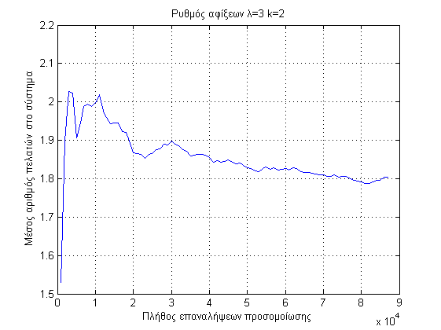

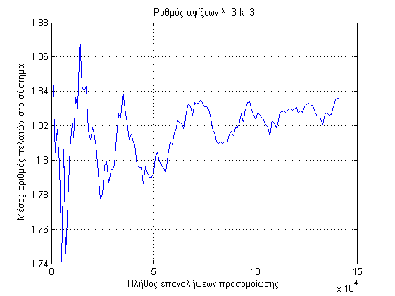

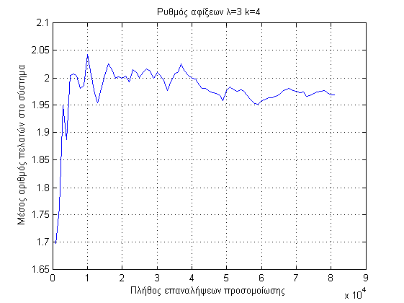

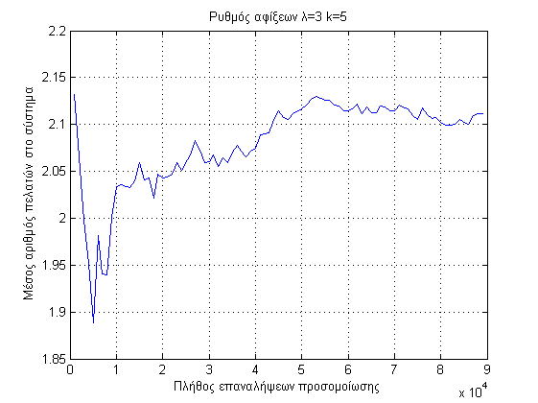

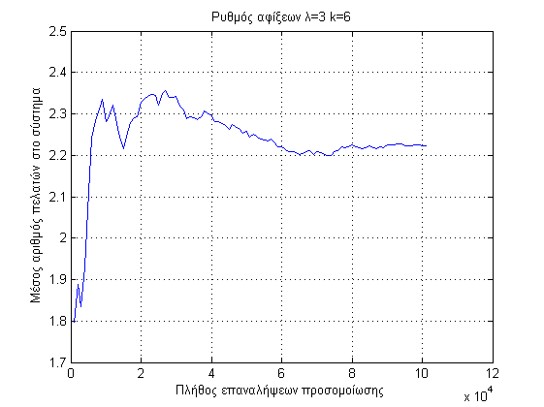

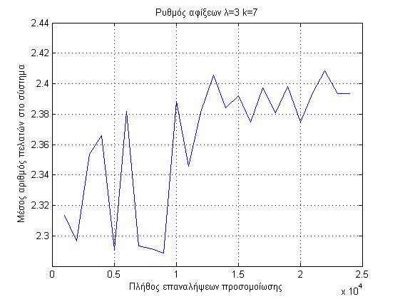

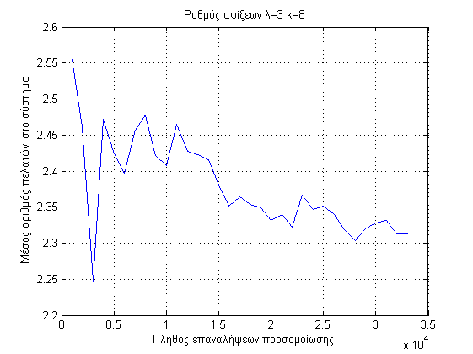

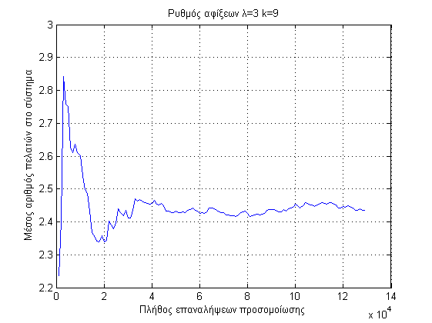

Στη συνέχεια ζητείται ο μέσος αριθμός πελατών στο σύστημα, μετά την σύγκλιση ανωτέρω

σαν συνάρτηση του k για κάθε τιμή του ρυθμού εισόδου.

Για λ=1

|  |  |
| --- | --- |
| k | E[n] |
| 1 | 0.3730 |
| 2 | 0.3316 |
| 3 | 0.3308 |
| 4 | 0.3296 |
| 5 | 0.3518 |
| 6 | 0.3395 |
| 7 | 0.3239 |
| 8 | 0.3425 |
| 9 | 0.3449 |

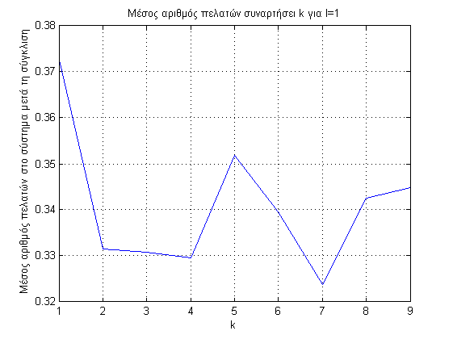

Για λ=2

|  |  |
| --- | --- |
| k | E[n] |
| 1 | 0.9729 |
| 2 | 0.9289 |
| 3 | 0.8813 |
| 4 | 0.9311 |
| 5 | 0.9275 |
| 6 | 0.9832 |
| 7 | 0.9915 |
| 8 | 0.9939 |
| 9 | 0.9863 |

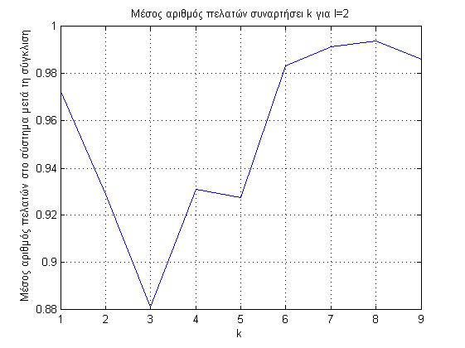

Για λ=3

|  |  |
| --- | --- |
| k | E[n] |
| 1 | 1.8704 |
| 2 | 1.8030 |
| 3 | 1.8361 |
| 4 | 1.9687 |
| 5 | 2.1114 |
| 6 | 2.2229 |
| 7 | 2.3934 |
| 8 | 2.3134 |
| 9 | 2.4354 |

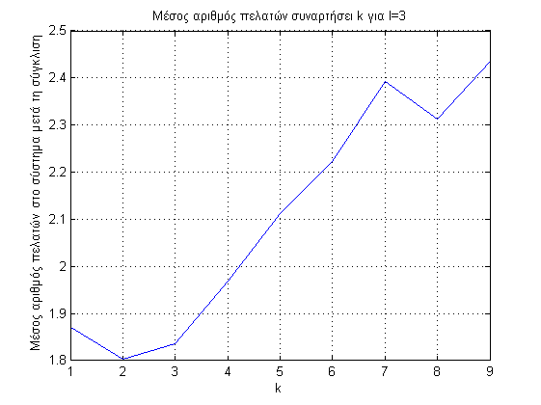

Επιπλέον, ζητούνται οι ρυθμοί απόδοσης (throughput) στους δύο εξυπηρετητές γα και γβ καθώς και ο λόγος γα/γβ, μετά την σύγκλιση σαν συνάρτηση του k για κάθε τιμή του ρυθμού εισόδου.

Για λ=1

|  |  |  |  |
| --- | --- | --- | --- |
| k | γα | γβ | γα/γβ |
| 1 | 0.8140 | 0.1535 | 5.3 |
| 2 | 0.9543 | 0.0413 | 23.1 |
| 3 | 0.9954 | 0.0098 | 101.1 |
| 4 | 1.0012 | 0.0019 | 515.8 |
| 5 | 1.0298 | 0.0017 | 602.8 |
| 6 | 1.0056 | 0.0002 | 4274.2 |
| 7 | 0.9811 | 0 | INF |
| 8 | 1.0060 | 0 | INF |
| 9 | 1.0155 | 0 | INF |

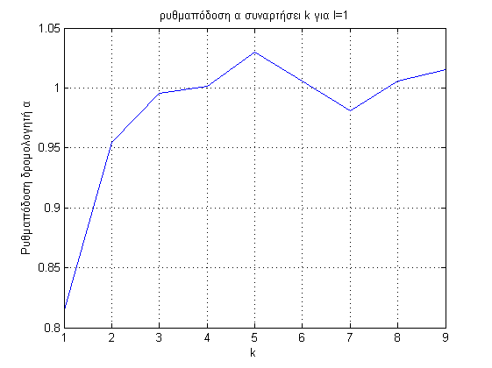

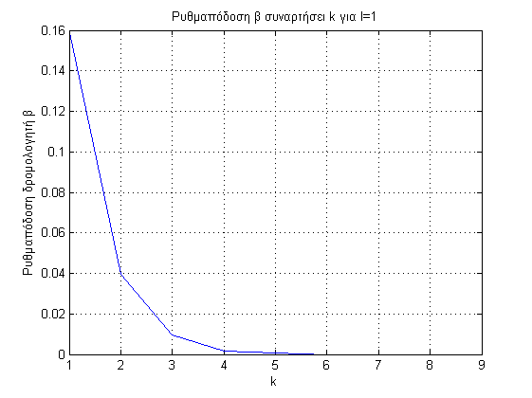

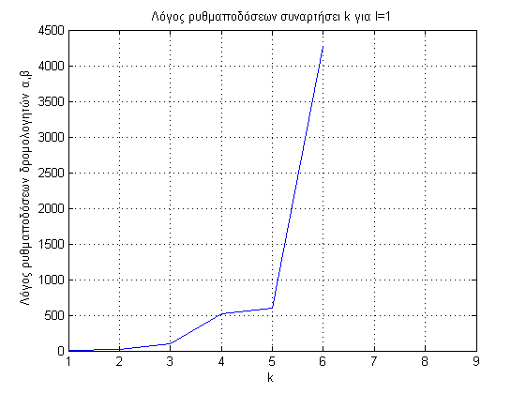

Για λ=2

|  |  |  |  |
| --- | --- | --- | --- |
| k | γα | γβ | γα/γβ |
| 1 | 1.5830 | 0.4158 | 3.8 |
| 2 | 1.8409 | 0.2158 | 8.5 |
| 3 | 1.8747 | 0.0981 | 19.1 |
| 4 | 1.9419 | 0.0491 | 39.5 |
| 5 | 1.9492 | 0.0258 | 75.5 |
| 6 | 1.9939 | 0.0150 | 132.9 |
| 7 | 1.9979 | 0.0056 | 356.2 |
| 8 | 2.0033 | 0.0024 | 831.0 |
| 9 | 1.9917 | 0.0012 | 1660.0 |

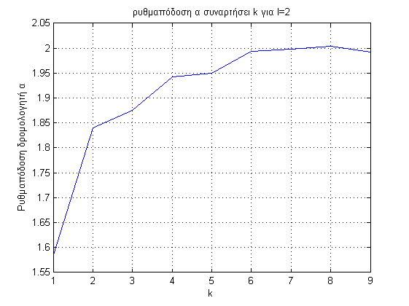

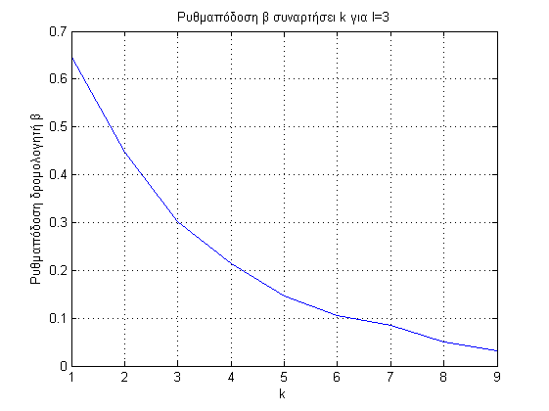

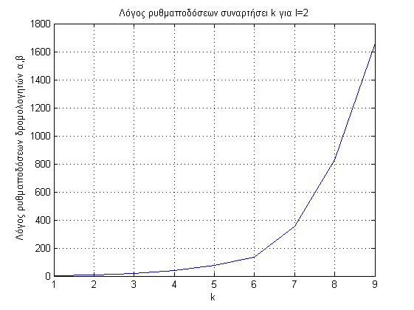

Για λ=3

|  |  |  |  |
| --- | --- | --- | --- |
| k | γα | γβ | γα/γβ |
| 1 | 2.3391 | 0.6485 | 3.6069 |
| 2 | 2.5455 | 0.4464 | 5.7026 |
| 3 | 2.6703 | 0.3022 | 8.8358 |
| 4 | 2.7687 | 0.2144 | 12.9161 |
| 5 | 2.8531 | 0.1474 | 19.3620 |
| 6 | 2.8948 | 0.1060 | 27.3054 |
| 7 | 2.9427 | 0.0844 | 34.8673 |
| 8 | 2.8908 | 0.0507 | 57.0381 |
| 9 | 2.9382 | 0.0322 | 91.2797 |

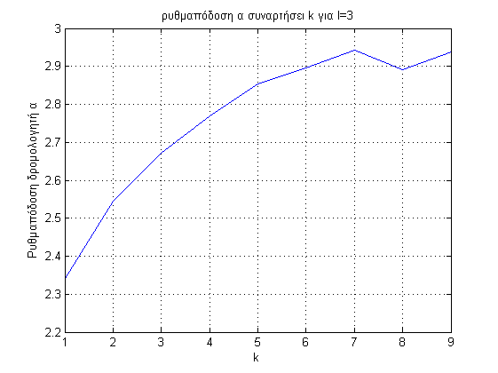

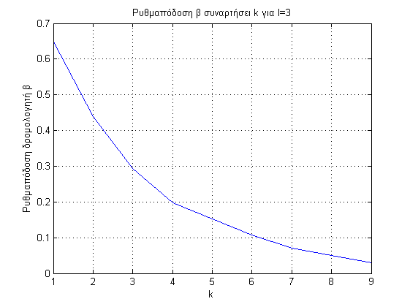

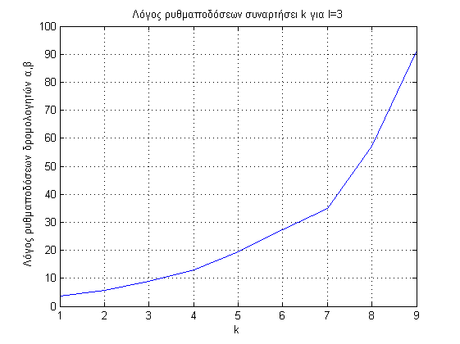

## Σχολιασμός αποτελεσμάτων

## Πρώτες παρατηρήσεις στα αποτελέσματα.

Από τα διαγράμματα επιβεβαιώνεται πως η ρυθμαπόδοση για κάθε τιμή του λ είναι μικρότερη από το ρυθμό εξυπηρέτησης καθενός από τους δυο εξυπηρετητές καθώς επίσης κι ότι στις περισσότερες περιπτώσεις είναι μικρότερη και από το εκάστοτε λ (εμφανίζονται μεμονωμένες περιπτώσεις οπού τα γ,λ είναι παραπλήσια αλλά αυτό μπορεί να αποδοθεί σε σφάλμα της προσομοίωσης).

Αυτό που είναι εμφανές από τα παραπάνω αποτελέσματα είναι πως η ρυθμαπόδοση του α είναι σταθερά μεγαλυτερη από αυτή του β (κάτι που ήταν αναμενόμενο) αλλά και πως η διαφορά τους αυξάνεται σημαντικά όσο αυξάνεται το λ, γεγονος που σημαίνει προφανώς οτι ο α ειναι σαφώς πιο απασχολημένος από τον β. Τέλος, όσο μεγαλύτερο είναι το k τόσο καθυστερεί ο β να ενεργοποιηθεί οπότε καταλήγει ο α να κάνει το μεγαλύτερο μέρος της εξυπηρέτησης.

## Ταχύτητα σύγκλισης

Οπως φαίνεται και από τον κώδικα που παρατίθεται για να την εξαγωγή των αποτελεσμάτων παίρνονταν μετρήσεις ανά 1000 επαναλήψεις μέχρις ότου ικανοποιουνταν το κριτήριο σύγκλισης που είχαμε θέσει, δηλαδή η διαφορά δυο διαδοχικών τιμών της προσομοίωσης να είναι μικρότερη από 0.0001 ή να φτάσουμε ένα μέγιστο αριθμό επαναλήψεων (1000000).

Για να μπορέσουμε να καταλήξουμε σε συμπερασμα σχετικά με την ταχύτητα σύγκλισης στον παρακάτω πίνακα παρουσιάζονται συγκεντρωτικά οι επαναληψεις που απαιτούνταν μέχρι το σύστημα να συγκλινει.

|  |  |  |  |
| --- | --- | --- | --- |
| k | l=1 | l=2 | l=3 |
| 1 | 12000 | 98000 | 140000 |
| 2 | 14000 | 42000 | 87000 |
| 3 | 26000 | 56000 | 141000 |
| 4 | 34000 | 45000 | 81000 |
| 5 | 48000 | 76000 | 89000 |
| 6 | 34000 | 66000 | 101000 |
| 7 | 45000 | 87000 | 24000 |
| 8 | 36000 | 73000 | 33000 |
| 9 | 16000 | 45000 | 129000 |

Αυτό που μπορούμε να παρατηρήσουμε ευκολα από τον παρακάτω πίνακα είναι πως ο χρόνος συγκλισης μεγαλώνει κατα μέσο όρο όσο μεγαλώνει το λ. Επίσης αυτό που μπορεί να παρατηρηθεί είναι οτι η ταχύτητα σύγκλισης εξαρτάται και σε ενα βαθμό από το k. Για λ=1 παρατηρούμε οτι οι επαναλήψεις ελαχιστοποιούνται για k=1,2,3, για λ=2 οι επαναλήψεις ελαχιστοποιούνται για k=2 και για λ=3 για k=4 γεγονός που υποδηλώνει οτι αυτές οι τιμές του k (γύρω από την τιμή 3 ) ευνοούν το σύστημα να φτάσει γρήγορα σε ισορροπία.

## Απόδοση Συστήματος

Από τα αποτελέσματα του ερωτήματος 2 μπορούν να προκύψουν τα εξής συμπεράσματα:

* Οσο μεγαλύτερο το λ, τόσο μεγαλύτερος ο μέσος αριθμός πελατών στο σύστημα. Αυτό το συμπέρασμα είναι λογικό καθώς με μεγαλύτερο ρυθμό αφίξεων και σταθερό ρυθμό εξυπηρέτησης από τους 2 εξυπηρετητές είναι αναμενόμενο να αυξάνεται και ο μέσος αριθμός πελατών που βρίσκονται ανα πάσα στιγμή στο σύστημα.
* Αναφορικά με την τιμή του k αυτό που μπορεί να ειπωθεί είναι οτι αναζητούμε εκείνη την τιμή του k για την οποία λειτουργουν και οι δυο εξυπηρετητές με τέτοιο τρόπο ώστε να μην οδηγείται ο α σε υπερφόρτωση. Παρατηρώντας τα διαγράμματα που δείχνουν το μέσο πλήθος πελατών συναρτήσει του k βλέπουμε οτι γυρω από την τιμή k=3-4 το μέσο πλήθος πελατών πλησιάζει το ελάχιστο του γεγονός που πρακτικά σημαίνει οτι το πλήθος των πελατών που αναμένουν στην ουρά να εξυπηρετηθούν ελαχιστοποιείται και αυτό. Επίσης παρατηρώντας τα διαγράμματα ρυθμαπόδοσης βλέπουμε οτι για τις παραπανω τιμές του k η ρυθμαπόδοση του α είναι πολύ κοντά (αλλά χαμηλότερη) στη τρέχουσα τιμή του λ ενώ για τη ρυθμαπόδοση του β παρατηρούμε οτι έχει σχετικά υψηλή τιμή σε σχέση με τις τιμές που παίρνει για τις υπόλοιπες τιμές του k (η τιμή του γβ μεγιστοποιείται για k=2). Οπότε μπορούμε με αυτά τα στοιχεία να καταλήξουμε στο συμπέρασμα οτι γι αυτές τις τιμές του k η απόδοση του συστήματος στατιστικά είναι κοντά στο μεγιστοπο της.